高等数学（一）重修重考试题（B卷）
（2005学年度第二学期）东校区

姓名： 专业：
学号： 成绩：
警 示
《中山大学授予学士学位工作细则》第六条：“考试作弊不授予学士学位。”

一，（每小题7分，共28分）
1，设函数 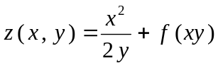，其中函数二阶可微，求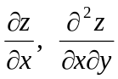 。
2， 若隐函数由方程 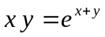 确定，求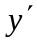。

3，设函数 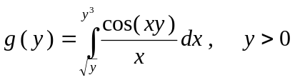，求 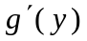。
4， 计算积分：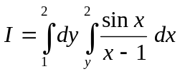。
二，（10分）求曲线积分 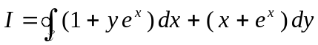，其中 是椭圆 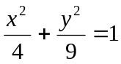 的上半周由点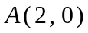到点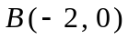。
三，（10分）计算曲面积分 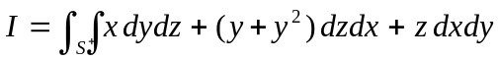，其中 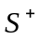为曲面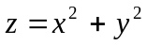，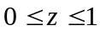，取下侧。
四，（每小题7分，共14分）
1，求解微分方程初值问题：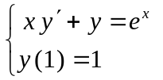 。
2，求微分方程：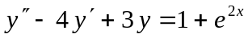 的通解。
五，讨论如下广义积分的敛散性：（每小题5分，共10分）
（1）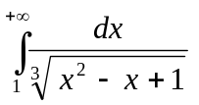 ， (2) 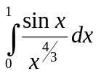 .
六, （每小题8分，共16分）
(1)求幂级数 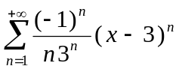的收敛半径，收敛区间和收敛域。
（2）求函数 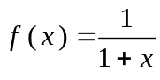 在点 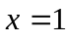 处的幂级数展开式。
七，（7分）讨论无穷积分 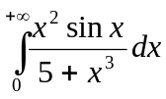 的敛散性，若积分收敛，研究其是绝对收敛还是条件收敛？
八，（5分）设序列 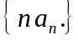 收敛，级数 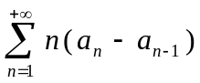 也收敛，求证：级数 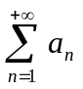 收敛。

